Cuestionario N° 5

https://www.youtube.com/watch?v=Tk-SJy0bnQc
Estimado(a) apoderado(a) junto con saludar, solicito de su ayuda para que los niños(as) comprendan las preguntas y puedan responder.

- ¿Cuántas repeticiones se deben realizar en cada ejercicio del circuito?

- ¿Cuántas veces se debe realizar el circuito?

- ¿Cuántas veces a la semana se debe hacer el circuito?

- ¿Qué partes del cuerpo se trabajaron en el circuito?

Nota: Recuerda enviar tus respuestas y tus consultas al correo bessysandoval@hotmail.com
Fecha de entrega, lunes 6 de julio.

¡No olvides lavar tus manos!

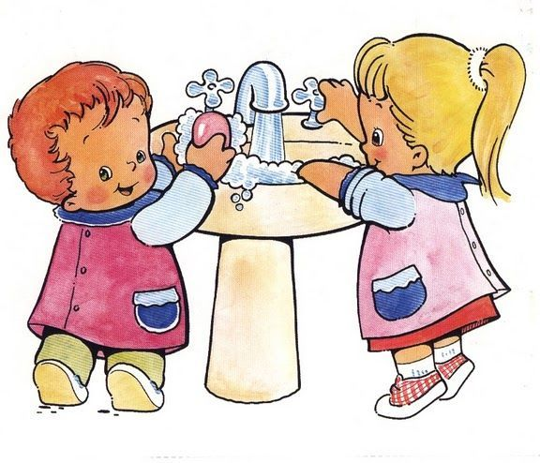

¡Saludos y cuídate mucho!
Lista de cotejo N° 5

Ptje. Ideal: 20 Ptos. Nota:

N° | Indicadores de Logro | Valor  Puntos | Puntos  Obtenidos
1 | Realiza circuito siguiendo las instrucciones dadas en el video. | 5
2 | Reconoce las partes del cuerpo trabajadas. | 5
3 | Comprende cantidad de veces que debe realizar los ejercicios en el circuito. | 5
4 | Comprende cantidad de veces que debe realizar a la semana el circuito. | 5
 | Ptje. Total | 20

